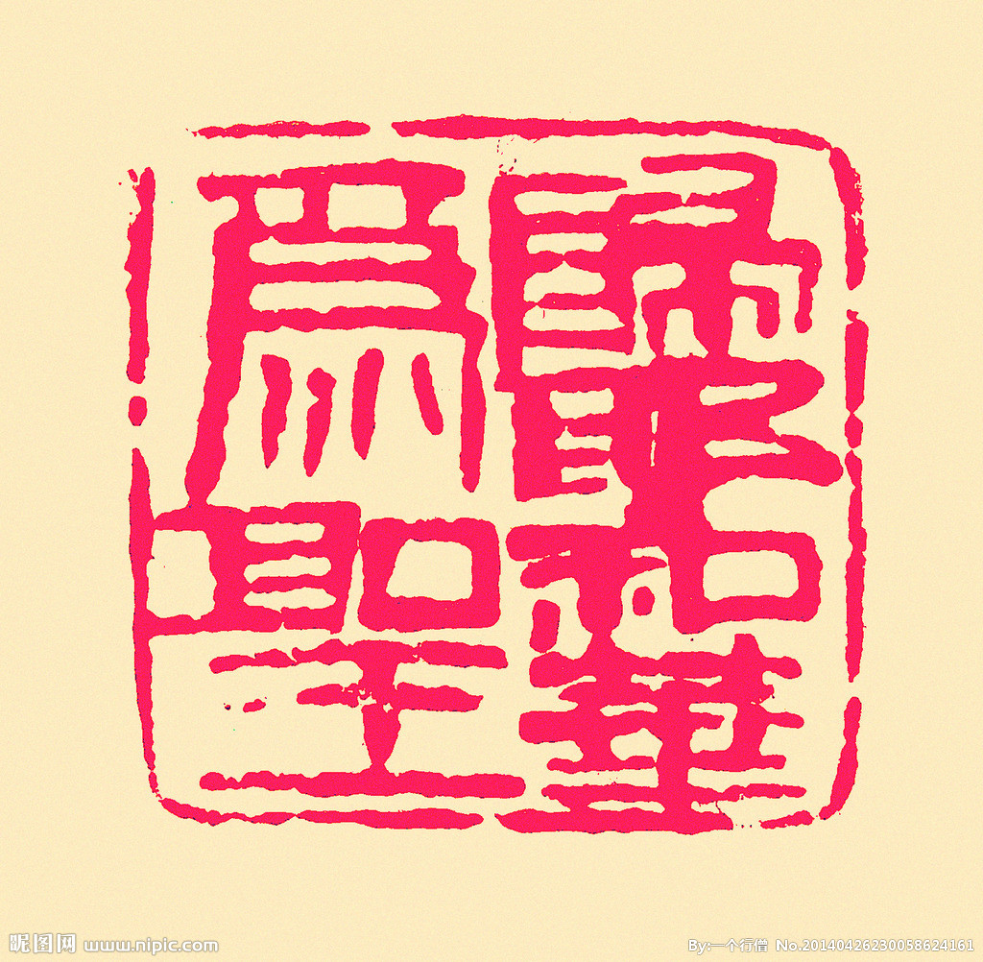
【今日講台】
獻己為祭
--活出更新的生命
魏啟源弟兄
經文︰羅馬書十二1-2

- 基督徒是相信福音、得著救恩的人，在世上應如何行，以回應神的恩典？

- 保羅睿智的教導，提供了基督徒生活重要的秘訣。

壹.基督徒應把自己的生命奉獻給神(十二1)
ㄧ.保羅以神的仁慈勸勉我們，把身體當作祭物奉獻給神。

二.奉獻給神的祭物三個特點：
1.活的：一生之久、持續地把自己獻給神

2.聖潔的：從世界分別出來、屬於神—「歸耶和華為聖」
3.神所喜悅的：真正適當、神所悅納的祭

「這是你們理性的敬拜」：基於理性對神的認識而把自己奉獻給祂，作為對祂的敬拜；
亦即我們每天的生活—包括思想、感情、盼望和言行，都以神為中心、順服神的旨意。

貳.「不隨從這世代(十二2a)」
ㄧ.不受這世代的影響—亦即不隨從這世界的生活方式、標準、價值、或潮流而行。
「不要讓這世界把你們擠壓(塑造)成它的模式」(J. B. Phillips)。

二.凡是神所不喜悅的思想、態度、言語和行為，我們都要避免。

參.更新變化的生命(十二2b)
ㄧ.我們的生活方式和行為要被改變—藉著心思的更新而被改變：
1.過去屬世、屬肉體的心思意念，現在必須被改變成屬神的心思意念。

2.這種心思的更新是聖靈的工作(羅八1-9)。

二.心思更新的目的
1.心思被聖靈更新，就能明察什麼是神的旨意—什麼是美善的、可喜悅的、完全的事。

- 要明察神的旨意，最佳的方法是：倚靠聖靈的幫助，每天認真研讀聖經，晝夜思想神的話(詩1.1-2)，並敬謹遵行。

結論
- 主耶穌為了救贖我們而獻自己為贖罪祭。我們應效法祂的榜樣，把自己獻給神為祭物，活出與福音相稱的生命—亦即用聖潔美好、遵行神的旨意的生活來愛神、榮耀祂。

- 這種更新變化的生命和聖潔美好的生活，是對神真正的敬拜、也是祂所喜悅的敬拜！
姊妹詩班獻詩
~ ~【一群大能子民 】
我要建立一群大能子民，
一群充滿讚美的子民，
他們要靠我靈來往此地，
並要榮耀我寶貴的名。
主啊！興起！建立教會，
使我們靠祢堅固，
成為合一祢的肢體，
在祢愛子的國度。
2/1下週日【福音主日】向未信主的親友傳福音是已蒙恩的你我，當盡的本份，也是主耶穌邀請我們參與的大使命；請弟兄姊妹預備心、以禱告、努力邀請親朋好友，盡上本分，求主施恩。講員︰劉介磐弟兄。
2/15【培靈聚會】上下午兩堂
講員︰于厚恩弟兄（遠東福音會）
主題︰主“導”文
時間︰2/15（日）上午9:45~11:00
下午2:10~4:00（共兩堂）
本週各項聚會
台北市基督徒聚會處 第2362期 2015.01.25
教會網站：http://www.taipeiassembly.org
主日上午 主日下午 下週主日上午 下週主日下午
聚會時間：9時45分 2時30分 9時45分 2時10分
司 會： 羅煜寰弟兄 陳宗賢弟兄
領 詩： 陳宗賢弟兄 林 強弟兄 賴大隨弟兄 呂允仁弟兄
司 琴： 王清清姊妹 王清清姊妹 徐漢慧姊妹 溫晨昕姊妹
講 員： 魏啟源弟兄 林 強弟兄 劉介磐弟兄 呂允仁弟兄
本週題目：獻己為祭-活出更新的生命 下週主題： 神的福音
本週經文： 羅馬書十二1~2 下週經文： 羅馬書一1
上午招待： 王雅麗姊妹 林寶猜姊妹 下週招待： 蔣震彥弟兄 林和東弟兄
吳純紹姊妹 楊晴智姊妹
臺北市中正區100南海路39號。電話（02）23710952傳真（02）23113751

你們當樂意事奉耶和華，當來向他歌唱！
你們當曉得耶和華是神！我們是他造的，也是屬他的；
我們是他的民，也是他草場的羊。 詩篇 100:2~3
今日 09:30 兒童主日學
09:45 主日講道聚會
10:30 中學生團契 青年崇拜
11:00 慕道班 劉介磐弟兄
11:00 信仰造就班 徐漢慧姊妹
11:00 擘餅紀念主聚會
02:30 造就聚會 林強弟兄
一台戲 哥林多前書四9
週二07:00 晨更聚會 陳水德弟兄
約伯記廿三
19:30 英文查經班
週三 19:30 特別禱告會 陳水德弟兄
週四 12:00 姊妹感恩愛筵見證聚會
週五 15:00 姊妹禱告會
19:30 愛的團契 聯誼聚會
19:30 週五小社青 查經聚會
週六 18:00 社青團契 讀書會
18:00 大專團契 影片欣賞
【青年崇拜聚會】
今天上午10︰30在教會副堂舉行【青年崇拜聚會】，由「中學生團契」+「大專團契」參與，往後固定於每月第四週主日上午舉行，請為青少年學習「以心靈和誠實」敬拜事奉神禱告。

主內弟兄姊妹平安:
為過去的一年獻上感恩！ 新的一年交托在恩主的手中，願更愛主、多服事祂，更多愛周圍的人。
心中記掛着台北南海路的弟兄姊妹，雖然沒有常常聯絡。但是放在心中，也謝謝你們一直寄週報給我們。主恩更多！
繼美,繼德,繼芳,繼揚 上

2~6月【讀經計畫表】
鼓勵全體弟兄姊妹們，參與【成人主日學】的讀經計畫，從2月至6月閱讀《出埃及記》~《申命記》，每週根據進度，可以速讀，也可以細讀。不論您是否已有自己的讀經計畫，歡迎大家一起來重讀舊約！完成「讀經表」進度者，還有獎品鼓勵喔！
舊約•讀經計畫（2015/2/1~6/6）
＊每週按「經文」範圍閱讀後，在「完成」格內填寫日期。
讀經日期 | 經卷 / 章數 | 完成日期
2/1~2/7 | 出埃及記 1~8
2/8~2/14 | 出埃及記 9~16
2/22~28 | 出埃及記 17~24
3/1~3/7 | 出埃及記 25~32
3/8~3/14 | 出埃及記 33~40
3/15~3/21 | 利未記 1~9
3/22~3/28 | 利未記 10~18
3/29~4/4 | 利未記 19~27
4/5~4/11 | 民數記 1~7
4/12~4/18 | 民數記 8~14
4/19~4/25 | 民數記 15~21
4/26~5/2 | 民數記 22~28
5/3~5/9 | 民數記 29~36
5/10~5/16 | 申命記 1~8
5/17~5/23 | 申命記 9~16
5/24~5/30 | 申命記 17~25
5/31~6/6 | 申命記 26~34

